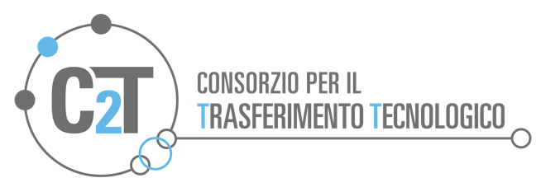

CERCASI PHD, DOTTORANDI, RICERCATORI
Reingegnerizzazione quadro elettrico per modulo di cogenerazione elettrotermica

All’interno del progetto Find Your Doctor, portale no-profit di job matching dedicato alla valorizzazione dei ricercatori fuori dall'università, offriamo una nuova opportunità in ambito R&D!

Per un'azienda che opera nel settore dell’efficientamento energetico e generazione distribuita, stiamo cercando consulenti con un solido background di elettronica per finalizzare la prototipazione di un innovativo modulo di cogenerazione elettrotermica di piccola potenza, in grado di utilizzare per il riscaldamento dell’acqua il calore disperso nella produzione di energia elettrica evitando l’elevata perdita di rendimento elettrico al diminuire del carico che è tipica dei prodotti sul mercato.

Il prototipo, già funzionante, non può ancora essere industrializzato a causa degli eccessivi costi della del sistema alternatore/doppi inverter/elettronica di controllo e potenza, oggi commissionato esternamente, che consente di immettere nella rete elettrica l’energia prodotta dal motore a giri variabili che è l’elemento innovativo del modulo.

Si cercano quindi consulenti per integrare il team di progetto sul fronte elettronico.

Obiettivi
Si propone una collaborazione in due step:

- Fase 1 (settembre/ottobre 2017): analisi dell’attuale centralina, determinando la funzione e relazione dei diversi componenti al fine di valutare le possibilità di reingegnerizzazione in un ‘ottica di riduzione costi o valutazione di metodi alternativi per ottenere il risultato.
- Fase 2: finalizzazione delle proposte avanzate nella fase 1 e accompagnamento della fase di industrializzazione.

Impegno
L’impegno non richiederà presenza fisica continuativa, ma occasioni di confronto (fisico o in remoto) con il team di progetto.
La collaborazione sarà mediata dal Consorzio per il Trasferimento Tecnologico C2T, promotore di Find Your Doctor.

Retribuzione
Concordata con i candidati idonei a valle di un colloquio di approfondimento tecnico con i referenti dell’impresa, per quantificare nel merito l’onerosità del lavoro.

Dettagli & Candidatura
Per candidarsi inviare una e-mail manifestando il proprio interesse all’indirizzo hr@consorzioc2t.it, con oggetto R&D02 - Reingegnerizzazione quadro elettrico per modulo prototipale di cogenerazione elettrotermica_ contatto Politecnico di Bari
Saranno considerate prioritariamente le candidature pervenute entro lunedì 3 luglio e, se necessario, quelle pervenute entro lunedì 10, per procedere ai colloqui con l’azienda nella settimana successiva.

